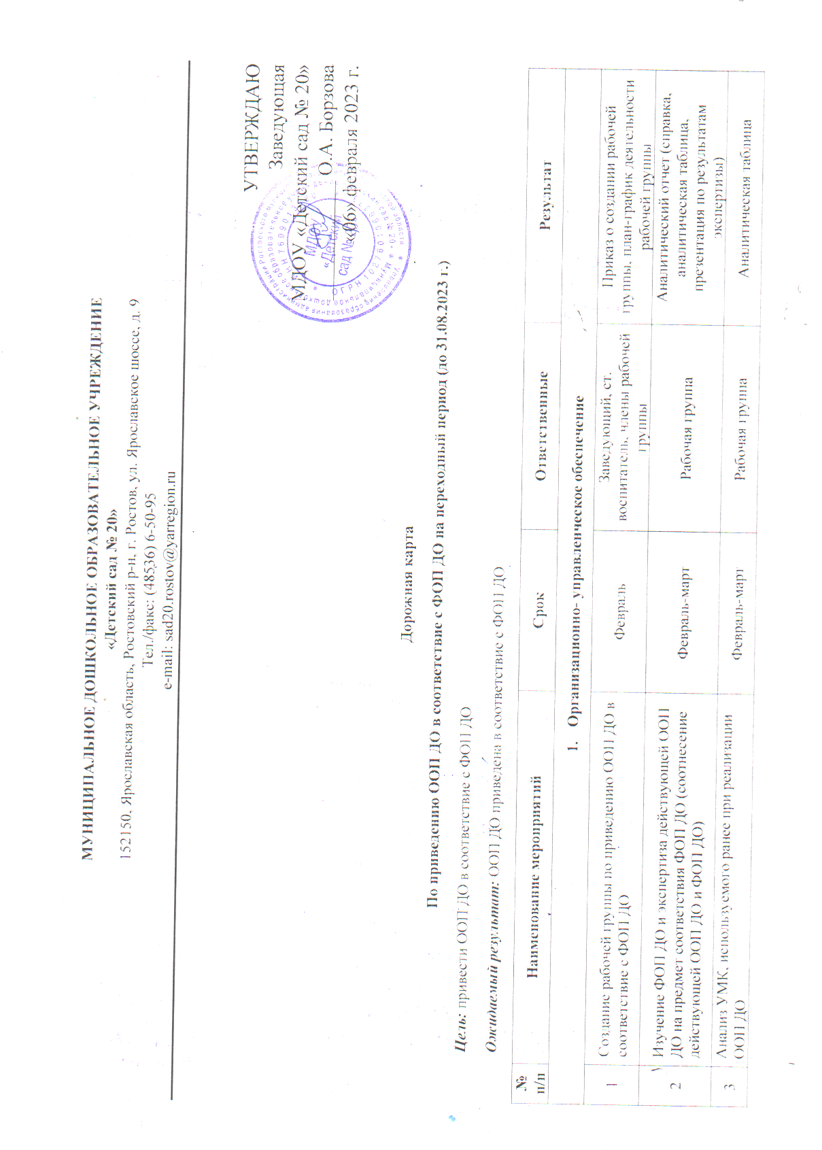
4 | Анализ образовательных потребностей (запросов) для разработки/корректировки части ООП ДО, формируемой участниками образовательных отношений | Март | Рабочая группа | Справка по результатам мониторинга
5 | Создание проекта ООП ДО на основе ФОП ДО | Июнь | Рабочая группа | Проект обновленной ООП ДО
6 | Доработка проекта ООП ДО с учетом методических рекомендаций к ФОП ДО | Июль-август | Рабочая группа | Текст обновленной ООП ДО
7 | Обсуждение обновленной ООП ДО на педсовете ДОО | Август | Рабочая группа, коллектив ДОО | Протокол педсовета, решение о принятии ООП ДО
8 | Утверждение обновленной ООП ДО | До 31.08.2023 г. | Заведующий | Обновленная ООП ДО утверждена
- Нормативно-правовое обеспечение
9 | Разработка локальных актов ДОО по приведению ООП ДО в соответствие ФОП ДО | Январь-февраль | Рабочая группа | Утверждены локальные акты (приказ о создании рабочей группы, положение о деятельности рабочей группы, дорожная карта перехода ДОО на ФОП ДО)
10 | Формирование пополняемого банка нормативно-правовых документов и методических материалов по приведению ООП ДО в соответствие с ФОП ДО (федеральный, региональный, муниципальный уровень) | Январь | Рабочая группа | Создан пополняемый банк документов
11 | Изучение пакета нормативно-правовых документов по приведению ООП ДО в соответствие с ФОП ДО (федеральный, региональный, муниципальный уровень) | Январь-февраль | Рабочая группа, педагоги ДОО | Листы ознакомления с документами
12 | Экспертиза действующих локальных актов ДОО, внесение изменений, актуализация (при необходимости) | февраль | Рабочая группа (ФИО отв.) | Отчет и проекты (при необходимости) обновленных локальных актов (Устав, Программу развития, Договор с родителями и т.д.)
- Кадровое обеспечение
13 | Проведение цикла педсоветов, семинаров в ДОО по вопросам приведения ООП ДО в соответствие с ФОП ДО | Январь  Май  август | Заведующий, ст. воспитатель, руководитель рабочей группы | В годовой план работы внесены соответствующе мероприятия Протоколы
14 | Обеспечение участия членов рабочей группы в семинарах, конференциях, форумах, курсах повышения квалификации и других мероприятиях по вопросам перехода на ФОП ДО | Январь - август | Заведующий, ст. воспитатель, руководитель рабочей группы | Сертификаты, записи мероприятий, план участия педагогов в КПК и др.
- Материально-техническое обеспечение
15 | Анализ материально-технических условий, электронно-цифровых ресурсов перехода к реализации ООП ДО на основе ФОП ДО | Март | Рабочая группа | План действий по приведению ресурсной базы ДОО в соответствие с ФОП ДО
- Информационное обеспечение
16 | Информирование родителей (законных представителей) об изменениях ООП ДО | Июнь-сентябрь | Рабочая группа, педагоги | Планы и протоколы родительских собраний, материалы консультаций
17 | Обновление информации об ООП ДО на сайте ДОО | Август-сентябрь | Рабочая группа | Информация размещена на соответствующей странице сайта ДОО, скорректирована краткая презентация ООП ДО

